**МБДОУ «Челээш» с.Кара-Чыраа Сут-Хольского кожууна**

**Тувинские национальные игры**

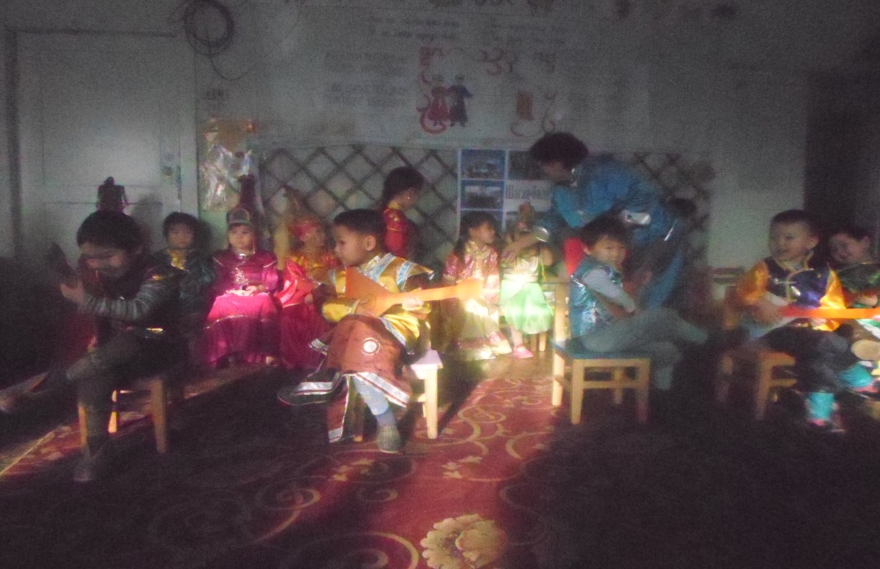

**Подготовила: Ондар М.Э.**

**2014г**

**Пояснительная записка**  
  
Тувинские национальные игры являются традиционным средством педагогики. Испокон веков в них ярко отражался образ жизни людей, их быт, труд, национальные устои, представления о чести, смелости, желание обладать силой, ловкостью, выносливостью, проявлять смекалку, выдержку, творческую выдумку, находчивость, волю и стремление к победе. Заботясь о просвещении , образовании, и воспитании народных масс, призывали повсеместно собирать и описывать народные игры, чтобы донести до потомков народный колорит обычаев, оригинальность самовыражения того или иного народа, своеобразие языка, формы и содержания разговорных текстов.  
  
В целях исследования, восстановления и систематизации драгоценного фольклорного материала организуются этнографические экспедиции; ему уделяют внимание на страницах печати, в передачах радио и телевидения. Так возвращаются к жизни замечательные образцы многонационального народного творчества.  
  
Народные игры являются неотъемлемой частью интернационального, художественного и физического воспитания дошкольников. Радость движения сочетается с духовным обогащением детей. У них формируется устойчивое, заинтересованное, уважительное отношение к культуре родной страны, создается эмоционально положительная основа для развития патриотических чувств.  
  
По содержанию все народные игры классически лаконичны, выразительны и доступны ребенку. Они вызывают активную работу мысли, способствует расширению кругозора, уточнению представлений об окружающем мире, совершенствованию всех психических процессов, стимулирует переход детского организма к более высокой ступени развития. Именно поэтому игра признана ведущей деятельностью ребенка-дошкольника.  
  
  
**Аът чарыжы.**  
  
Коруштуг чараш, шилгедек, уш ангы он- чузуннуг уш аът чуруун уш одуруг дужунга азып аар.  
  
Одуруглар аъдынын адын боттары адап алыр.  
  
Уш одуругга уш ангы даалгалар бээр.  
  
Одуруг бурузунден 1 оол тургузар,олар дээрге – ле аът мунукчулары болур. Кымнар берген даалгаларын мурнай кууседиптер болдур ол одуругнун аъды мурнаан деп санаар. 1,2,3-ку черлерни алган деп туннээр.  
  
**Саанчылар.**  
  
Уш ангы он- чузуннуг уш инек чуруун самбырага азар.Уруглар инектеринге атты боттары бээр.Бир одуругдан бир уруг саанчы боор,уш одуругдан уш саанчы самбыраже унер. Башкы уш кижиге,уш ангы даалга бээр.Кым баштай ажылын шын ,дурген кылырыл,ол кижи дурген инек саар *«эки саанчы»* деп атты алыр.  
  
Уш ангы он- чузуннуг суттуг эмиглиг 3 ошку чуруу азып алгаш, кым мурнай ошкуну сааптар эвес дээш база ойнаар.  
  
**Анайларны тудаалынар**.  
  
Быжыг, кадыг картон саазынга чайгы ажык,кур ыяштан кылган кажа,оске саазынга элээн хой анайлар чуруп аар,оон ол чурукту оя кескеш ,янзы- буру анайлар кылдыр будуур. Анайлар чуруунун артынга онаалгалар чыпшырып аар.Онаалгазын шын кылган кижи анайны туткаш,кажааже сугар.Кажаа иштинге анай будун суптар чинге саазын хырбалап аар. *«Анайлар дезиг, дурген туттунар*» - деп мактаар.  
  
**Саваны чуг.**  
  
Чем шкавы азы сава салыр полка чурааш азар. Картон саазынга хамык савалар чуруп алгаш, чараш оннер – биле будааш,оларнын артынга онаалга чыпшыра ( кызыда) идиптер чинге саазын хырбалап аар. Онаалганы шын кылган кижи саваны чуггаш,полкага аппарып азып каар *«Аяк- сава чуп аванарга эки дузалап турар-дыр силер»* - деп мактаар.  
  
  
**Чинчи чажырары.**  
  
Кызыл саазындан тогериктер оя кескеш,янзы-буру оннуг кылдыр будуур. Чинчилер ол болур. Оон артынга онаалга кызыдар бичи чинге саазын хырбалап аар. Онаалганы бижээш,чинчи артынга азар. Онаалганы шын кылган кижи чинчини тыпканы ол болур.  
  
**Аалга бараалынар.**  
  
2-3 хире ог чурааш самбырага азар.Кылын, быжыг саазынга хонек, элээн каш тыва аяктар чурааш оя кезип аар. Оларны чараш кылдыр оннеп будуур. Хонекти, оглер чанынга азып аар. Аяктар артынга онаалга берип каан турар, *« Аалга келген кижи аяк эрии ызырар,аргаа келген кижи саат дайнаар»*- деп, улегер домакты чугаалааш, аяктарга шайдан кудуп ижээлинер дээр. Уруглар азып каан аяктарны алгаш,оон артында онаалганы кылыр.Шын кылган кижи шайны ишкени ол.  
  
**Кадарчы.**  
  
Тыва тон кеткен, аъттыг кадарчы кижини саазынга чуруп аар, самбырага ол чурукту азар. , кылын картонга янзы- буру хевирлиг, он- чузуннуг инектер чуруу чурааш,оя кезип аар. Инек бурузунун артынга даалга турар.  
  
Ону шын кылган кижи инээн кадарчыга хулээдир. Кадарчынын чанынга инек чуруун азар.  
  
Инектерде онаалганы шуптузун кылыптарга инектерни ам одарже ундурер,кадарчыга хулээттинген деп туннеп каар.  
  
**Кажык.**  
  
Кажык - тыва оюннарнын бир хевири. Кажык – биле ойнаар оюн кончуг хой:

1. ***Дорт берге***
2. ***Чыттырып адары***
3. ***Аът чарыштырары***
4. ***Кажык адары***
5. ***Бодалажыры***
6. ***Дужуруп кагары***

Кажык дугайында шулукту номчуптаалынарам:  
  
Кажык дээрге дурзу эвес  
  
Каш- каш янзы оюн-дур ол  
  
Ону дуптен тыва улус  
  
Ойнап чораан кагжып чораан.  
  
«4 берге» деп оюнну ойнадыр. Кажыкты октаарга 4 чузун мал дужер болза,ол кижи аас- кежиктиг,бай,каас,тодуг чоруур.  
  
**Тывызык.**  
  
Дорбелчин боттуг  
  
дорт чузун малдыг *(Кажык)*  
  
  
**Тевек**  
  
Тевек дугайында шулукту чугааладыр.  
  
Тевектезе тергиин-не мен.  
  
Дескешпес, бырашпас сен.  
  
Ийи будум меннип турда  
  
Илдик турбас чуве –дир ол.  
  
Тевекти оолдар ойнаар. Ыры «***Тевек***»  
  
Оюнувус тевек ойнаалынар че,  
  
Орлан эвес шушпен   
  
Ону теп албас  
  
Оой, тевек,  
  
О-оой,тевек,тевек (2 катап).  
  
**Тывызыктажыр**  
  
1) Ак,кара чузуннуг  
  
Алдан дорт хонаштыг  
  
Алыр, бээр аргалыг  
  
Алды янзы шолалыг (*Шыдыраа)*  
  
Шыдыраа база тыва оюн. Кижинин угаанын сайзырадыр. Эки сан бодаар кижи шыдырааны эки ойнаар боор.  
  
**Хол- тевек.**  
  
*Хол – тевек*- тевек оюнунун бир хевири. Хол,бут – биле борбаанайны октап,теп ойнаар оюн. Борбаанайны шаанда инек таагызындан кылып алыр турган.Ам ону бичи мячик солуп болур.  
  
*Хол - тевек* – шимченгир оюннарга хамааржыр. Хол - тевекти ойнаарга кижинин шынган эъттеринин сайзыралынга ,кичээнгейлиг болурунга,шимчээшкиннерни шын кылырынга,дурт-сыннын дорт хевирлеттинеринге ажык- дузалыг. Хол- тевекке эки мергежиир дизе,доктаамал ойнаары негеттинер.Кижинин организминге улуг кужениишкин болдурбайн турар.  
  
Хол- тевекке маргылдаалажып ойнаарда,оюннун дорт эге аргазын кууседир ужурлуг : *биргизи - «челбиш», ийигизи - «сирлеш», ушкузу - «чуктеш», дорткузу – «шавыш».*  
  
1-ги арга: ***«Челбиш***»- холдар дорт,ондан солагай холче дамчыдып кылып эгелээш,20 катап « челбип» кууседир.;  
  
2-ги арга ***: «Сирлеш***»- оннап, солагайлап 5-5 катап кууседир;  
  
3-ку арга : ***«Чуктеш»-*** база-ла 5-5 катап кууседир;  
  
4-ку арга : ***«Шавыш»*** он холдап октааш,солагайлап тудар,оон солагай холдун октаанын он хол – биле тудар.10-ну кууседир.  
  
**Сайзанак.**  
  
Сайзанакты тигер черни  
  
Таптыг шилип алыылы бе.  
  
Шала бедик хана кылыр.  
  
Даштардан чыып эккээли бе?